校园奶茶店数据库应用第二阶段实验报告
  - 第五周至第九周成果 v1 0
小组成员 袁远冬 陆乐天 罗金浩
课程 数据库系统实验 提交日期 2026年11月8日

一 设计思路
本阶段从第一阶段奶茶店数据库出发，完成ER模型、函数依赖与范式分析，在保留业务数据的副本上迁移，并构建连接SQL Server的分角色Web应用。六张原业务表保留，增加账号及订单来源状态；顾客维护自己的草稿，店员确认时以事务扣减库存，管理员维护商品与库存。
本次验收中，迁移前后六表原数据、订单明细、商品销量与库存完全一致，完成销售仍为6单、15杯、86.00元；13项SQL回归、38例API与数据库集成测试、18项真实浏览器流程均通过。测试证据和源文件随提交包提供。
周次 | 任务与交付 | 主要位置
5 | 实体、标识、联系基数、参与约束与问题清单 | docs/er-v01.svg、er-v10.svg、design.md
6 | FD与范式、异常与分解、数据迁移和对照 | sql/migration.sql、regression.sql；result/before-after.json
7至9 | 分层Web、登录CRUD、角色、事务及异常 | web/、tests/；result/浏览器截图及测试记录
阶段 | 操作手册、分工、AI记录、可复现提交 | README.md、docs/user-manual.md、contribution.md、ai_log.md

业务范围沿用校园单店、标准饮品和可售杯数，不扩展配方、糖冰加料、采购及支付退款。库存原本是开库盘点快照，迁移不得按历史销量再扣减。正文的设计结论来自实际表结构与业务规则，样例回归用于检查实现，不代替范式证明。
仓库 https://github.com/Ageha-yyd/campus-shop-db-lab
代码验收基线 7d06000e4915 第二阶段目录 stage2

第五周 原有设计的ER模型
v0.1包含商品、库存、会员、员工、订单、订单明细六个实体。商品与订单的多对多联系通过明细关联实体实现。明细以订单号和行号联合标识，同一饮品可以在一张订单重复出现。
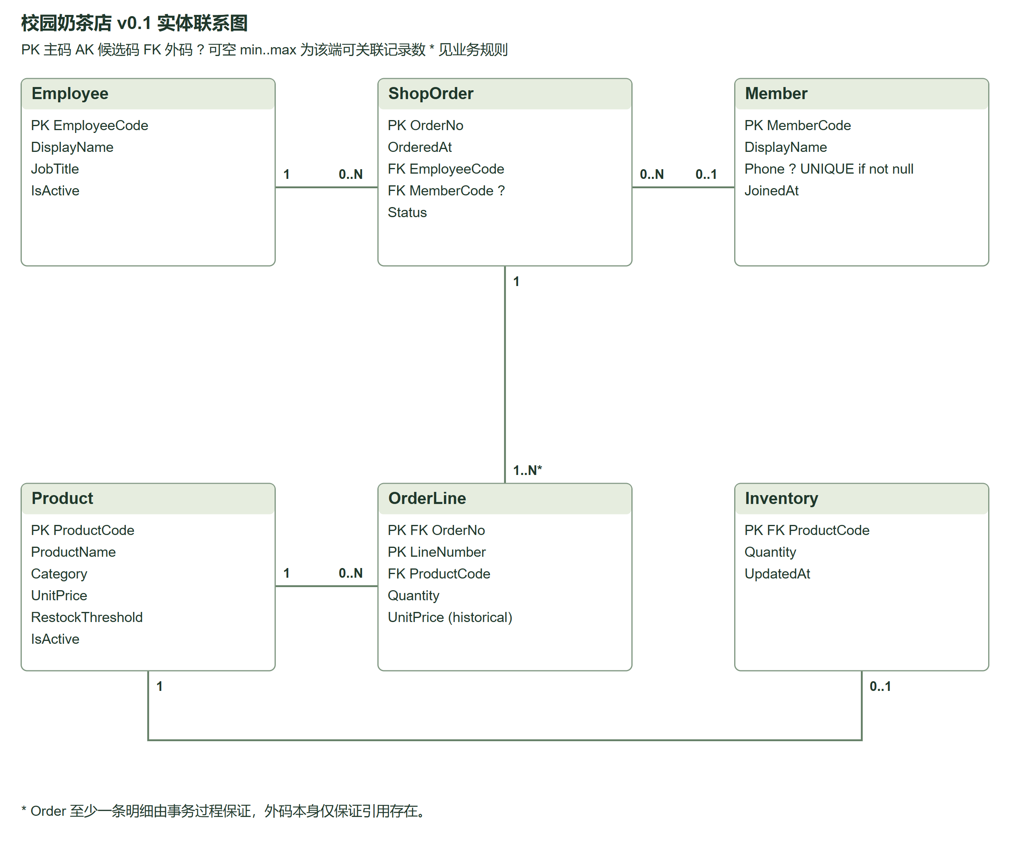
图1 v0.1 ER模型 可编辑源文件 docs/er-v01.svg
图中端点标注表示另一端单条记录所对应的此端记录数。0表示可选参与，1表示必须参与；PK为主码、AK为候选码、FK为外码、问号表示可空。Inventory共享商品主码，业务允许商品暂未登记库存，因此商品到库存为0..1。
订单至少一条明细是业务规则；仅有FK不能保证这一最低基数。历史单的员工必填，会员可空；样例中的散客订单和多商品订单都与该规则一致。

第五周 目标设计的ER模型
v1.0增加AppUser；订单新增创建账号与扣库来源标志，允许草稿暂无员工。店员确认后必须写入员工；历史订单创建账号保留NULL，不虚构来源。
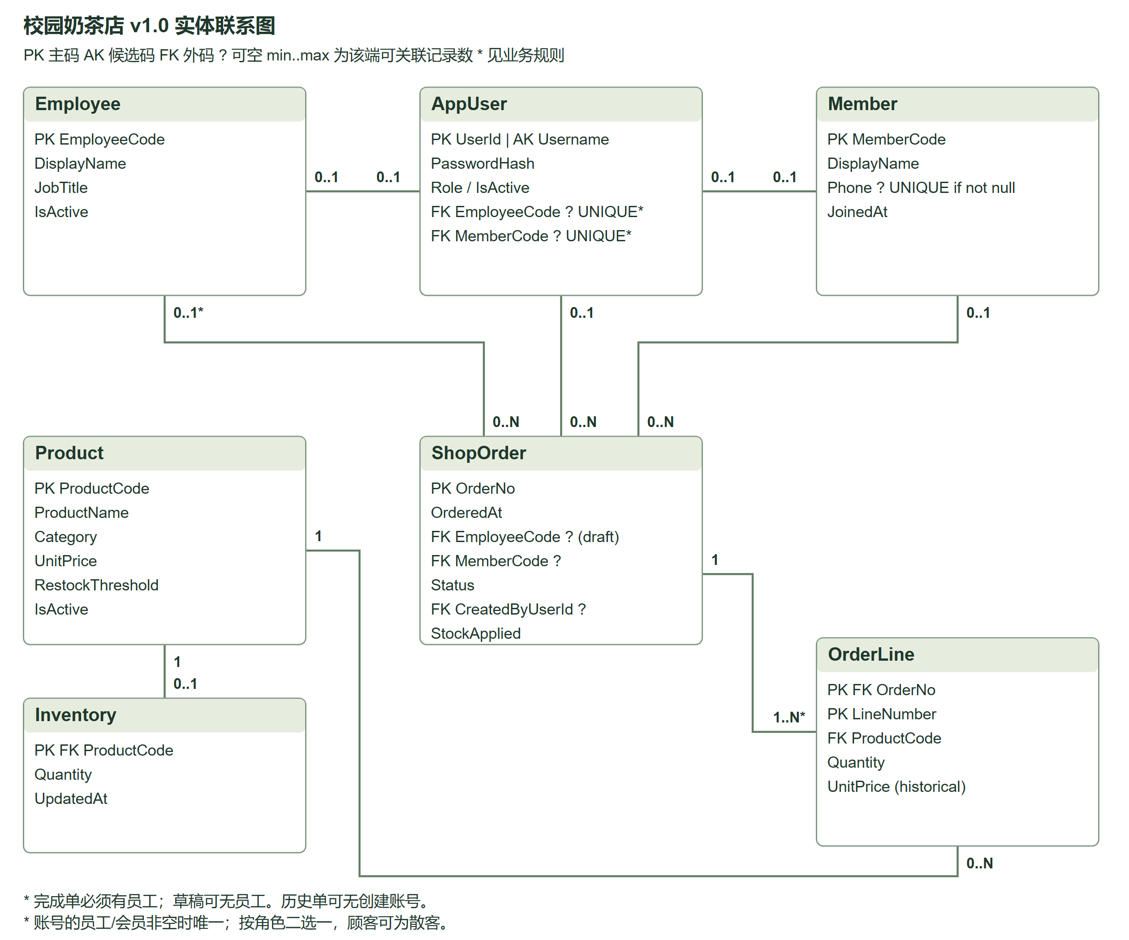
图2 v1.0 ER模型 可编辑源文件 docs/er-v10.svg
AppUser.UserId为主码，Username是另一个候选码；员工号与会员号只在非空子集唯一，不是全关系候选码。admin和clerk必须绑定员工，customer可以绑定会员或为散客，不能把两个可选联系误画成账号必须同时关联员工与会员。
SchemaVersion用于迁移版本记录；Baseline_*保存迁移前查询和数据快照，不作为业务实体。字段类型、空值、默认值和全部索引约束由实际SQL Server目录导出到data-dictionary.md。

第五周 业务规则与原设计改进
联系 | 两端业务基数 | 映射与执行方式
商品与库存 | 商品0..1库存；库存恰好1商品 | Inventory.ProductCode共享PK/FK；新建商品自动建零库存，允许删零库存
商品与明细 | 商品0..N明细；明细恰好1商品 | OrderLine.ProductCode FK；历史引用限制删除，可下架
订单与明细 | 订单1..N明细；明细恰好1订单 | 复合PK、FK；最低一行由事务保存过程与确认过程检查
员工与订单 | 员工0..N订单；草稿0..1员工，完成单1员工 | 可空FK；确认过程使用店员账号对应员工
会员与订单 | 会员0..N订单；订单0..1会员 | 可空MemberCode；顾客会员归属在后端确定
账号与订单 | 账号0..N订单；订单0..1创建账号 | CreatedByUserId FK；历史为空，新增必填；顾客按创建人过滤
账号与员工或会员 | 两端各0..1，依角色选择 | 可空FK和过滤唯一索引；CHECK限制员工/顾客配置

问题清单及保留理由
保留：六表避免重复存储会员名、员工名和商品信息；OrderLine的历史成交价不依赖当前菜单价；订单金额由明细聚合而不重复存储。Category只有原子类别名称，无类别编号或其他类别属性，不为展示拆表而破坏现有关系。
改进：原库没有登录账号，库存不自动扣减，订单没有草稿状态；外码也不能保证头与明细同时写入。增加AppUser和DRAFT状态，以受限过程保存非空草稿，确认时统一扣库存。StockApplied区分新系统实际扣库与历史开库订单，避免错误回补。
验证映射：会员customer绑定M001；guest的MemberCode为空；浏览器创建D001与D003的多商品草稿，店员确认后D001库存20→17、D003库存5→4。该流程将图中的可选会员、订单关联明细与商品库存实际连通。

第六周 逐表函数依赖与范式判断
以下依赖来自本项目业务规则。“其余字段”指同一关系内字段。全部字段为原子值，满足1NF；判断2NF时考虑所有候选码，判断3NF时检查非码决定因素。
表与候选码 | 关键函数依赖 | 范式及理由
Product  ProductCode | ProductCode → 名称 类别 当前价 阈值 启用状态 | BCNF；无已知非码决定因素；名称和类别不唯一
Inventory  ProductCode | ProductCode → Quantity UpdatedAt | BCNF；可售杯数与维护时间依赖商品主码
Member  MemberCode | MemberCode → 名称 电话 加入日期 | BCNF；可空电话不是全关系候选码，仅非空子集唯一
Employee  EmployeeCode | EmployeeCode → 名称 职称 启用状态 | BCNF；同职称或姓名不能决定员工号
ShopOrder  OrderNo | OrderNo → 时间 员工 会员 状态 创建账号 扣库来源 | BCNF；Status不能单独决定StockApplied，历史与新增完成单不同
OrderLine  (OrderNo,LineNumber) | (OrderNo,LineNumber) → ProductCode Quantity UnitPrice | BCNF；非主属性依赖完整复合码；订单号或商品号单独不决定成交价
AppUser  UserId 与 Username | UserId → 其余字段；Username → 其余字段 | 在声明全域FD下BCNF；两个候选码均为决定因素，Role不决定员工或会员编号

对单属性候选码，非主属性不存在对码的部分依赖；OrderLine中订单号并不决定商品、杯数和价格，行号在不同订单中也不能单独决定明细，因而满足2NF。没有将商品名、会员名、员工名从其他实体复制到订单中，避免非码的传递依赖。
条件唯一、可空、角色互斥与最小参与约束仍需单独实现；不能仅凭加入UserId自增主键，就宣称用户名等其他候选码的依赖已经消失。

第六周 更新异常与分解依据

实际关系的插入修改删除分析
对象 | 如何避免异常
商品与库存 | 商品可独立存在；盘点只更新一条库存；删除零库存不删除商品。被历史明细引用的商品不能误删
会员与员工 | 各自可以独立登记；名称只维护一处；历史订单通过外码引用，限制破坏性删除
订单与明细 | 订单属性只存订单头；明细保存商品与成交价。头和非空明细在同一事务保存，完成单保留历史
账号 | 唯一登录名和独立密码哈希；员工与会员名称不复制到账号。禁用账号后已有会话也被拒绝

独立异常关系及无损证明
演示关系R(ProductCode,ProductName,CategoryCode,CategoryName)，F={ProductCode→ProductName,CategoryCode；CategoryCode→CategoryName}。P01与P02同属C01奶茶，只把P01类别名改为鲜奶茶就产生同编号不同名称的修改异常；无商品时无法登记新类别是插入异常；删除某类最后商品会丢失类别信息是删除异常。
分解为P(ProductCode,ProductName,CategoryCode)与C(CategoryCode,CategoryName)。交集{CategoryCode}是C的码，(P∩C)→C成立，因此二元分解无损；原两条关键依赖分别保留在P和C中，保持依赖。normalization_demo.sql真实复现修改异常、连接还原与独立类别登记；有限样例通过只作辅助检查。
实际v0.1没有CategoryCode，也没有类别的其他属性，不能凭假设关系指认原表存在该传递依赖，因此六张核心关系不做拆分。OrderLine.UnitPrice是当次成交事实，Product.UnitPrice是当前价格，两者含义不同；历史价保留不属于不当冗余。订单总额由明细聚合；StockApplied由确认和取消事务维护。

二 实验过程

副本迁移与失败恢复
首先核对GitHub主分支与本地基线7b77969一致。默认初始化对原MilkTeaShopV01做COPY_ONLY、CHECKSUM备份，用独立文件名还原到新的目标库。目标已存在或.env已存在时直接拒绝覆盖。原库不删、不重建、不重命名；失败调试副本也保留。
顺序 | 执行内容与实际结论
1 保存基线 | 检查商品6行、订单7行、重复明细及空订单；保存六表及订单详情/销量/库存快照
2 迁移结构 | 同一事务增加AppUser、SchemaVersion与唯一索引；订单增加创建账号与StockApplied，扩展DRAFT并调整员工可空及默认状态
3 配置应用 | 更新详情视图为可显示无员工草稿；创建受限订单过程与权限；配置四个密码应用角色及四个哈希登录账号
4 回归对照 | 原有六表仍为6/6/4/3/7/11行；双向EXCEPT比较详情、销量、库存；校验金额、键、约束及权限
5 空环境验证 | --from-scripts从仓库自带v0.1结构与样例建立独立基线，随后执行同一迁移，不以删库重建代替已有数据迁移

migration.sql使用XACT_ABORT及单事务。结构或数据冲突抛错后回滚；不自动合并重复编号，也不凭空补造订单明细。SchemaVersion存在即拒绝再次迁移。配置后半段出错时保留失败副本，修复后换新目标名。
迁移后需退回时，停止应用并指回保留的v0.1库或还原备份；先单独保存v1.0新增订单，不宣称降级能够无损接纳新结构的数据。新增AppUser四行、版本记录一行和Baseline_*快照是辅助数据增加，不是业务数据重复或丢失。
证据位置：result/setup.json、before-after.json、regression.txt。原库、迁移快照及目标六表原字段的SHA256与逐行比较均一致。

迁移前后关键结果与SQL回归
项目 | 迁移前预期 | 迁移后实际 | 结论
六业务表行数 | 6 / 6 / 4 / 3 / 7 / 11 | 6 / 6 / 4 / 3 / 7 / 11 | 一致
订单详情 | 11条明细及全部字段 | 双向EXCEPT均无差集 | 一致
完成订单 | 6张 | 6张 | 一致
完成销量与金额 | 15杯 / 86.00元 | 15杯 / 86.00元 | 一致
D001至D006销量 | 4 / 3 / 5 / 3 / 0 / 0 | 4 / 3 / 5 / 3 / 0 / 0 | 一致
D001至D006库存 | 20 / 12 / 5 / 0 / 18 / 9 | 20 / 12 / 5 / 0 / 18 / 9 | 一致
历史扣库标记 | 全部0；不重复扣盘点库存 | 全部0 | 一致

回归项 | 实际结果
01至06 语义与标识 | 明细、销量、库存双向相等；金额/数量正确；商品会员员工原属性保留；历史单无重复扣库
07至10 完整性与价格 | 不存在订单的外码、负库存被547拒绝；合法商品与库存写入成功后回滚；修改当前价格不改历史成交价
11至13 权限 | 店员可读菜单；改价与读取账号哈希均以229拒绝；临时测试用户与写入全部回滚

result/before-after.json逐项保存expected和actual，不只保留成功截图。取消订单不计销售，零销量D005/D006仍返回0。商品当前菜单价与历史成交价分开验证，避免误把两种价格强制同步。
独立规范化演示也已实际运行，记录在normalization-demo.txt。它只使用临时表，不更改业务结构。

分层实现与事务安全
层级 | 文件与职责
页面层 | templates/index.html、static/app.js与app.py路由：表单交互、fetch API、接收输入与展示统一结果
业务层 | service.py：输入范围、角色、所有权与状态规则；组织草稿保存、确认与取消流程
数据访问层 | dao.py：唯一运行时SQL入口；?参数绑定；连接打开、事务提交/回滚、finally关闭
数据库层 | SQL Server表、CHECK/UNIQUE/FK、视图与订单过程；锁定订单并维护库存一致性

查询路径：菜单搜索GET→Service.products→DAO.products→绑定搜索参数查询Product→统一JSON→DOM的textContent展示。修改路径：确认POST→业务角色/可见性检查→DAO事务→usp_OrderAction锁定订单、按商品号汇总和锁库存、校验可售杯数、扣库并完成→提交。任何中途错误都rollback，连接最终释放。
同商品多行先汇总，再一次性扣减。重复确认被状态限制拒绝；v1.0完成单取消仅回补一次。真实并发用例中，两单各需D001十五杯、库存二十杯，结果一单200、一单409，剩五杯。第二商品缺货时，第一商品已经执行的扣减也回滚。

权限与统一异常
数据库连接以Windows身份建立后，立即通过顶层ODBC CALL激活密码应用角色，再执行任何业务SQL；禁用连接池，不申请角色恢复cookie，关闭后销毁。四个有效身份均实测sysadmin=0、db_owner=0；店员/顾客不能直接改价、改库存、读账号哈希或订单全表。顾客个人所有权还由服务会话检查。
统一响应ok/code/message/data/request_id；区分参数、认证、权限、资源、业务、连接、约束和事务错误。界面不暴露SQL、连接、路径或堆栈；后端JSONL记录时间、请求编号、操作、角色、错误码与结果。CSRF、HttpOnly/SameSite会话、scrypt哈希和账号有效性检查同步启用。

顾客完整流程与订单明细
customer以会员M001身份保存D001两杯和D003一杯，草稿总额16.00元；随后通过界面将D001改为三杯，总额22.00元。guest账号看不到该订单；顾客不能执行确认。
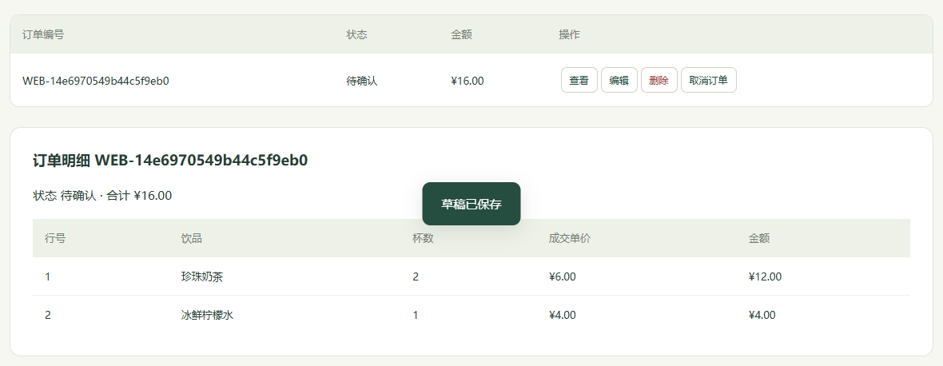
图3 实际浏览器截图节选 原图 result/screenshots/04_customer_draft.png

店员确认与完成订单
店员在订单中心核对并确认同一草稿，状态变为已完成，订单明细为D001三杯及D003一杯，总额22.00元；数据库同时填写员工并扣减库存。
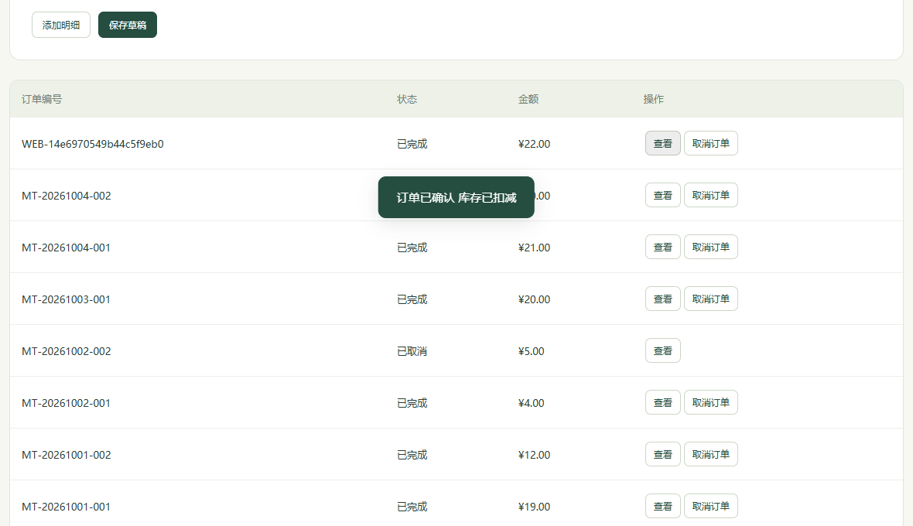
图4 实际浏览器截图节选 原图 result/screenshots/05_clerk_confirmed.png

店员库存查询与角色差异
确认后D001为17杯、D003为4杯；店员可查询库存但无盘点与删除入口。之后取消该v1.0完成订单，库存恢复原值；再次取消被拒绝。
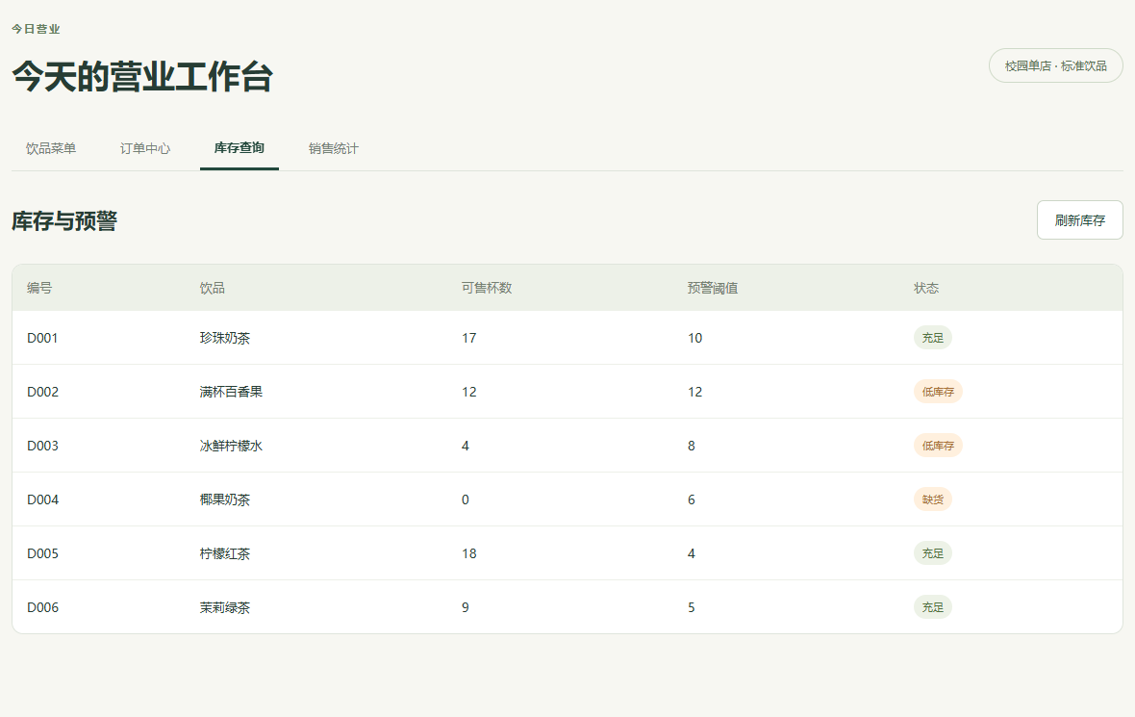
图5 实际浏览器截图节选 原图 result/screenshots/06_clerk_stock.png

管理员商品维护
admin通过表单新增UI_TEST验收测试茶，再把价格3.50改为4.00。新建商品同时创建零库存；图中展示测试饮品及商品维护表单。
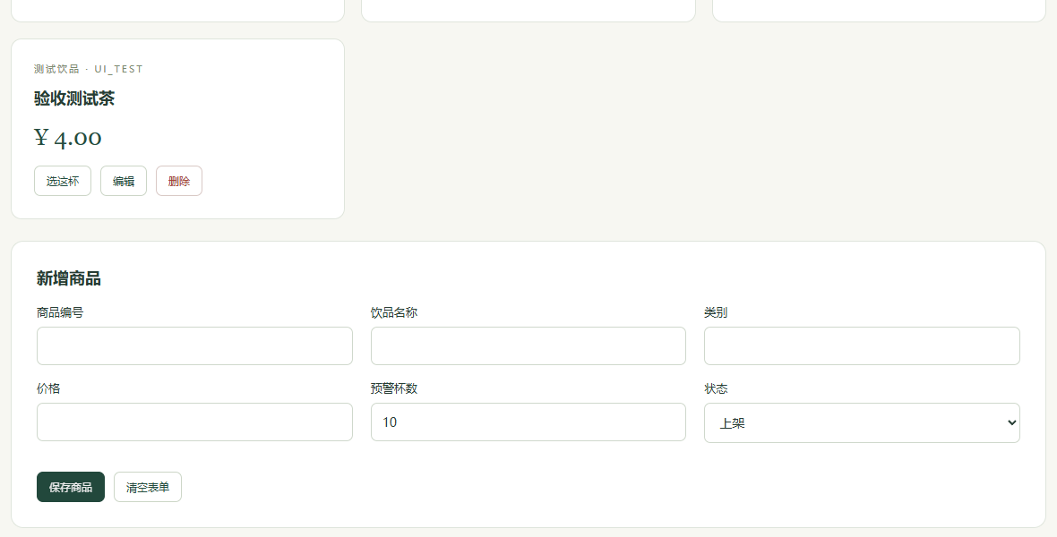
图6 实际浏览器截图节选 原图 result/screenshots/07_admin_products.png

管理员库存维护
管理员将UI_TEST盘点为8杯，再调整为0杯，删除库存记录并重新登记，最后删除无订单引用的测试商品。已有订单引用的商品删除会被外码拒绝，事务回滚。
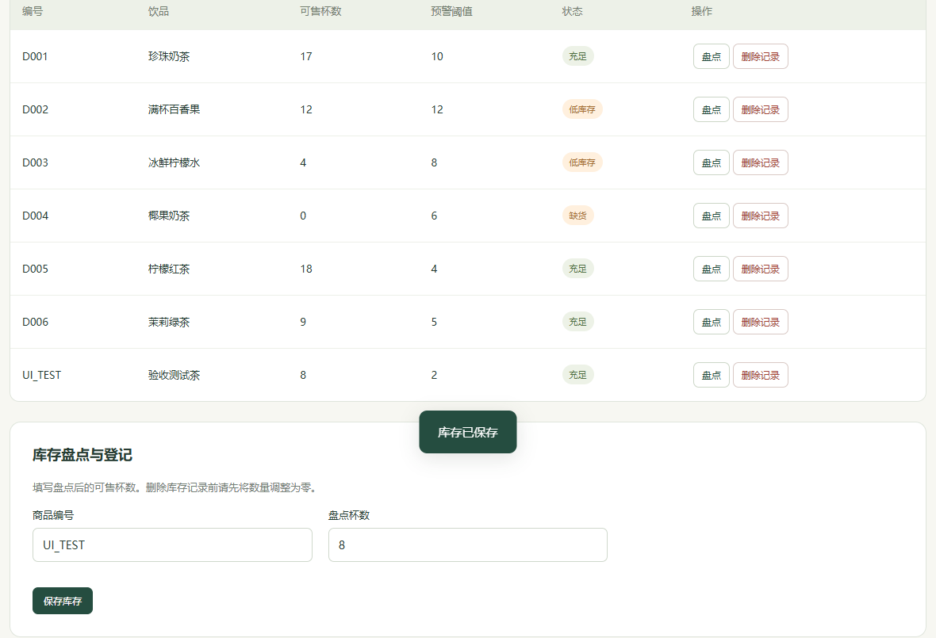
图7 实际浏览器截图节选 原图 result/screenshots/09_admin_inventory.png

约束冲突的统一反馈
通过相同商品编号再次新增，SQL唯一约束产生真实冲突；API返回409及CONSTRAINT_CONFLICT，界面只显示友好提示与请求编号。登录错误及输入错误也有独立测试。
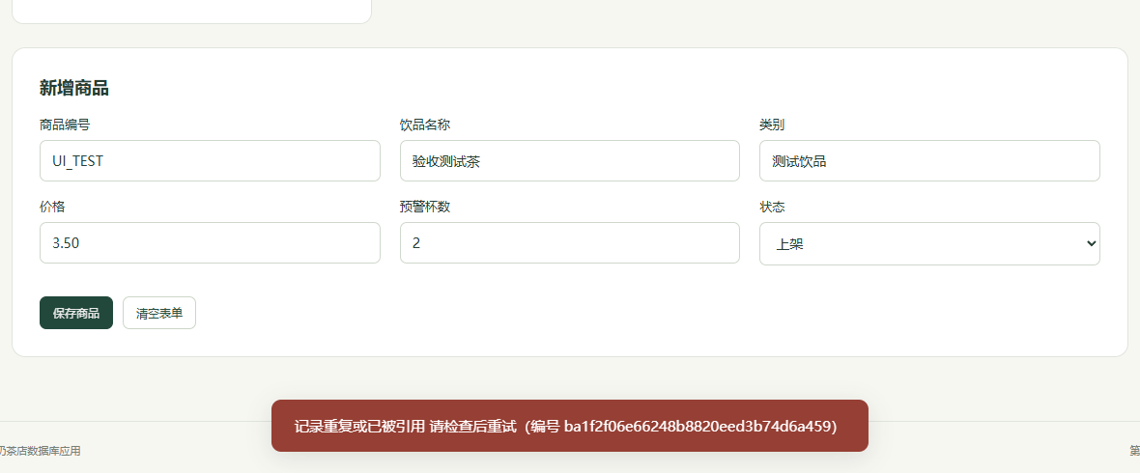
图8 实际浏览器截图节选 原图 result/screenshots/08_constraint_error.png

真实连接失败与日志定位
验收时把测试服务连接暂时指向本机未监听端口，实际连接尝试失败；API返回503及DB_UNAVAILABLE，界面无SQL、服务器地址、路径或堆栈。测试后立即恢复配置。
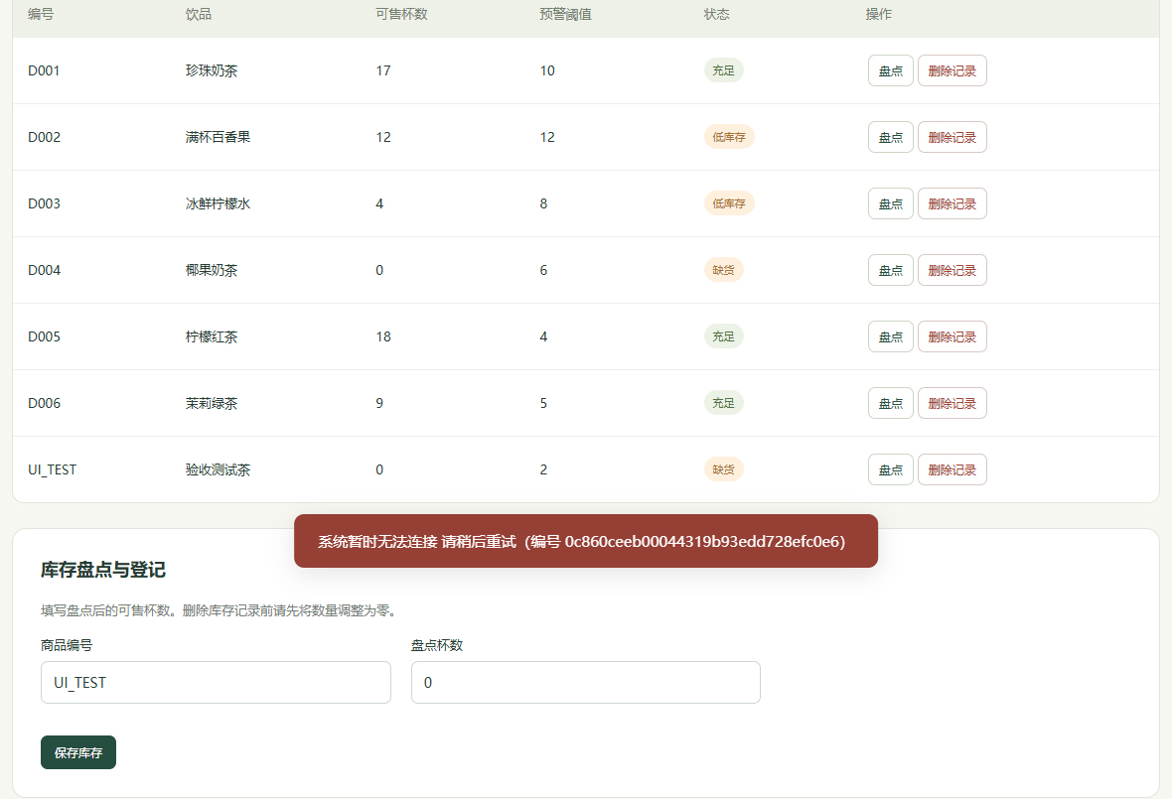
图9 实际浏览器截图节选 原图 result/screenshots/11_connection_error.png

应用测试与可复现验收
测试类别 | 输入与预期 | 实际结果
认证与会话 | 四账号登录退出；错误密码、注入登录、停用账号、未登录、CSRF | 正确200；错误401或403；已停用会话也拒绝
CRUD与权限 | 商品库存增改删；客户草稿及明细增改删；跨客户访问、店员越权 | 合法完成；越权403；不可见订单404
完整性与安全 | 编号重复、被引用删除、不存在会员、负数/小数/布尔杯数、搜索注入 | 统一400/409；原数据保留；用户输入未拼接SQL
事务 | 缺货回滚、重复确认、历史价、取消回补、两单争抢库存 | 第一商品扣减回滚；重复操作拒绝；一200一409剩5杯
数据库限制 | 四有效身份非sysadmin/db_owner；直接DDL和敏感SQL | 四身份均为0；DDL/越权语句真实拒绝
故障反馈 | 真实连接失败；注入40001测试统一事务错误分类 | 分别503与DB_UNAVAILABLE/TRANSACTION_FAILED；无内部信息泄露
真实Web | 会员顾客、散客、店员、管理员表单操作及移动登录 | 18项检查；59次HTTP响应；12张截图；无JS未捕获异常

API与真实SQL Server集成共38例，全部通过；SQL回归13项全部通过；浏览器检查18项全部通过。pytest.xml/txt、browser-acceptance.json、regression.txt分别保存独立证据。浏览器写入只发生在独立_Test库，测试后清理恢复基线；演示库和v0.1原库不受测试清理影响。
提交包已解压到独立中文路径，重新创建虚拟环境并按README从自带脚本建立新库，再次通过SQL回归13项、集成38例和浏览器18项。复制后的BAT启动入口也分别完成四个账号登录及菜单查询；运行代码和SQL与最终源文件逐一核对，记录见package-replay.json。
证据边界：40001异常分类明确使用故障注入；缺货回滚、非法FK、唯一冲突、数据库权限、并发和连接失败均真实执行。自动化结果不等于三位同学已经人工签字验收。
日志示例保存在log-evidence.jsonl，覆盖十类错误且保留request_id、time、operation、role、code、result；详细诊断只保留本机，不将连接密码或会话密钥写入报告或公共仓库。

三 实验总结

复现与操作摘要
空环境先安装SQL Server、ODBC Driver18与Python，在包含sql和stage2的仓库根目录创建.venv并安装stage2/requirements-dev.txt。运行python -m stage2.tools.setup --from-scripts --database MilkTeaShopV10_Demo，再运行python -m stage2。已有v0.1原库时省略--from-scripts，由脚本备份还原后迁移。
访问127.0.0.1:5000；随机账号密码位于本机stage2/private/<数据库名>_accounts.json。顾客：菜单→多行草稿→修改或删除→查看店员确认结果；店员：核对→确认→库存和销量→需要时取消；管理员：商品维护→盘点库存→零库存及无引用记录删除。完整步骤与错误排查见user-manual.md。

总结与限制
本阶段用ER解释实体和最小/最大参与，结合所有候选码分析FD和范式，保留合理关系，并以独立关系展示更新异常及无损分解。迁移通过副本、快照与双向查询证明原有语义保持；应用把权限、参数绑定、事务回滚和连接释放落实到实际流程。
当前版本是校园单店的课堂应用；未实现支付退款、原料库存、配方和公网部署。数据库应用角色用于后端内部授权，顾客间身份由可信后端会话校验；数据库角色密码不分发给顾客。商品名称变化不作为历史名称快照要求，历史订单保证的是成交单价与数量。
成员 | 责任与演示安排
袁远冬 | ER、迁移、仓库与复现整合，讲解实体关系和初始化
陆乐天 | FD与范式、字典、DAO及CRUD回归，讲解约束与分解
罗金浩 | Web角色流程、权限异常、结果与报告组织，讲解事务和错误反馈

本次代码、文档、测试与浏览器操作由AI工具辅助完成，上表是责任与演示安排，不虚构个人开发时长或尚未发生的人工验证。提交前按分工复核、补充本人操作记录。AI建议、实际修正和验证结论详见ai_log.md。
技术参考：Flask官方文档的Web安全与会话配置；Microsoft Learn的SQL Server Table Hints、应用程序角色与sp_setapprole文档。课程要求以本地第五周、第六周、第7至9周任务讲解为准。

